« ΠΡΟΣΚΥΝΟΥΜΕΝ ΣΟΥ ΤΑ ΠΑΘΗ ΧΡΙΣΤΕ…»



α) Οι ακολουθίες της Μεγάλης Εβδομάδας

Η εβδομάδα πριν από το Πάσχα ονομάζεται Μεγάλη και πραγματικά είναι. Από την Κυριακή των Βαΐων και κάθε βράδυ ψάλλεται στις εκκλησίες ο Όρθρος της επόμενης ημέρας, για να μπορούν όλοι να ζήσουν τα δραματικά γεγονότα των Παθών του Κυρίου. Αλλά ας δούμε τις ημέρες με τη σειρά.
Τη Μεγάλη Δευτέρα κυριαρχούν δύο γεγονότα: η ζωή του πάγκαλου (πανέμορφου στο σώμα και στην ψυχή) Ιωσήφ και το περιστατικό με την άκαρπη συκιά (Ματθαίου 21,18-22). Ο Ιωσήφ προεικονίζει το Χριστό και η συκιά συμβολίζει τη συναγωγή των Εβραίων, που ήταν άκαρπη από καλά έργα.
Τη Μ. Τρίτη θυμόμαστε δύο παραβολές: των δέκα παρθένων και των ταλάντων.
Η παραβολή των δέκα
παρθένων. Εικονογραφία
Φ. Κόντογλου (1949).

Η πρώτη ζητά να είμαστε ως πιστοί συνεχώς έτοιμοι έχοντας αναμμένες τις λαμπάδες της πίστης και της φιλανθρωπίας. Η δεύτερη μας θέλει εργατικούς, για να αυξήσουμε τα πνευματικά μας χαρίσματα.
Η Μ. Τετάρτη είναι αφιερωμένη στην αμαρτωλή γυναίκα, που κατάλαβε ότι ο Ιησούς ήταν ο Θεός και μετανιωμένη για τα λάθη της άλειψε τα πόδια του με πολύτιμο μύρο, ενώ τα έβρεχε με τα δάκρυά της (Λουκά 7, 47).
Τη Μ. Πέμπτη γιορτάζουμε: τον ιερό Νιπτήρα, το πλύσιμο δηλαδή των ποδιών των μαθητών από το Διδάσκαλο τους, το Μυστικό Δείπνο (την παράδοση της Θείας Ευχαριστίας), την προσευχή του Κυρίου στον Πατέρα του και την προδοσία του Ιούδα.
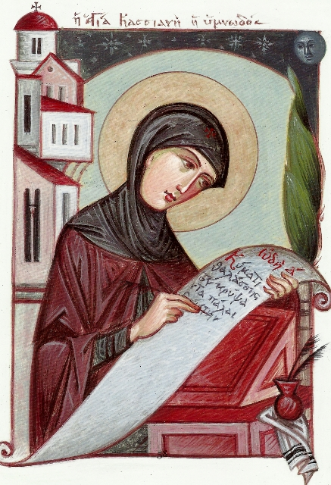

Οι τέσσερις αυτές ημέρες μάς προετοιμάζουν πνευματικά για το θείο δράμα, ενώ τη Μ. Παρασκευή έχουμε την κορύφωσή του: τα άγια και σωτήρια και φρικτά Πάθη του Κυρίου και Θεού μας.
Το Μ. Σάββατο γιορτάζουμε την ταφή του Κυρίου και την κάθοδο του στον Άδη, όπου κήρυξε σ' όλους τους νεκρούς. Σώθηκαν όσοι πίστεψαν σ' αυτόν. Ανάμεσά τους ο Αδάμ και η Εύα.
β) Το βαθύτερο νόημα της Σταύρωσης του Κυρίου
Ποιο είναι όμως το νόημα των σωτήριων αυτών ημερών; Ο Κύριος -μας λένε- θυσιάστηκε για χάρη μας. Έδωσε τον εαυτό του «αντάλλαγμα τω θανάτω», θυσιάστηκε δηλαδή για να απαλλαγούμε από τη φοβερή εξουσία του θανάτου. Συγχώρησε τον άνθρωπο για την αμαρτία του, αλλά και τον δόξασε. Τον συμφιλίωσε με το Θεό, έκαμε τη γη ουρανό, πάτησε (=σύντριψε) με το θάνατο του το θάνατο και το διάβολο, θεμελίωσε την Εκκλησία και μας χάρισε τη ζωή. Ο θάνατος του είναι δοξασμένος, γιατί μας δώρισε την αθανασία και τη δόξα, με την εκ νεκρών Ανάσταση.
Η Σταύρωση. Εικόνα
στη μονή Διονυσίου,
Aγιο Όρος, 16ος αι.

γ) Συμμετοχή του πιστού στο Πάθος του Χριστού
Οι ύμνοι της Μ. Εβδομάδας μας υπενθυμίζουν την σημασία της συμμετοχής μας στο Πάθος του Χριστού, ότι για να βαδίσουμε και να σταυρωθούμε μαζί με το Χριστό («συμπόρευση» και «συ- σταύρωση»), θα πρέπει να έχουμε καθαρίσει το πνεύμα μας, τον εσωτερικό μας κόσμο δηλαδή, από κάθε αταίριαστη σκέψη και επιθυμία. Μόνο έτσι θα μπορέσουμε να ζήσουμε μαζί με το Χριστό και να τον ακολουθήσουμε στην ένδοξη πορεία του προς τη Βασιλεία των Ουρανών.
Αν θέλουμε να ακολουθήσουμε το Χριστό ως συνοδοιπόροι του στο δρόμο του Σταυρού και της Ανάστασης, θα πρέπει η καρδιά μας να είναι καθαρή.

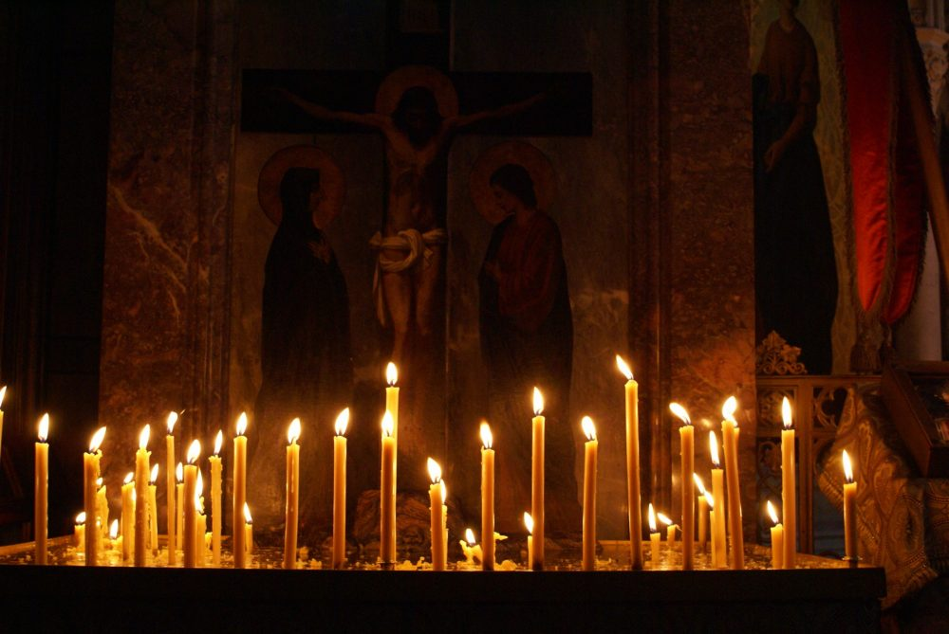

Ο αγώνας του χριστιανού ενισχύεται όταν «πλησιάζει με φόβο τη μυστική τράπεζα» του Χριστού, δηλαδή όταν μεταλαμβάνει το Σώμα και το Αίμα του Κυρίου. Στη Θεία Μετάληψη, ο πιστός ενώνεται εκούσια μαζί με το Χριστό και συμμετέχει προσωπικά στο Μυστικό Δείπνο. Στην ακολουθία, όμως, του Όρθρου της Μ. Πέμπτης, όταν θυμόμαστε το Μυστικό Δείπνο, θυμόμαστε και κάτι σημαντικό που προηγήθηκε: ο Κύριος ένιψε τα πόδια των μαθητών του. Είναι σαφές, επομένως, ότι δεν μπορούμε να συμμετάσχουμε στο Μυστικό Δείπνο (να μεταλάβουμε) αν δε μιμηθούμε το Χριστό στο παράδειγμα της ανιδιοτελούς προσφοράς (διακονίας) προς τους συνανθρώπους μας. Οι σχετικοί ύμνοι μάς υπενθυμίζουν τούτο: ο Κύριος δεν ήρθε στον κόσμο για να υπηρετηθεί αλλά για να υπηρετήσει, γι' αυτό κι ο χριστιανός καλείται ν' αρνηθεί τον εγωισμό του και να θέσει τον εαυτό του στην υπηρεσία των συνανθρώπων του.
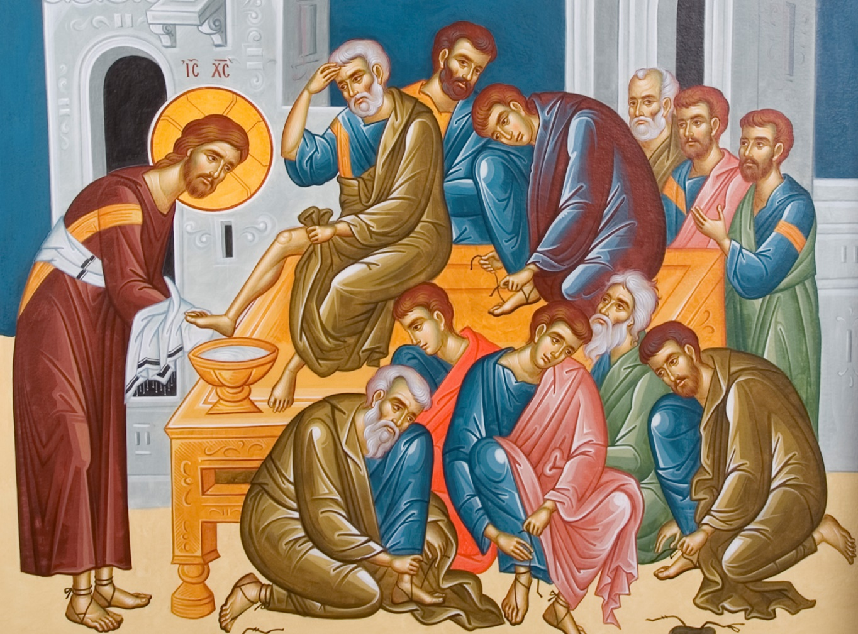

Δεν μπορώ να κάμω τον αναγνώστη μου να εννοήσει τι χαλασμό αισθάνομαι μέσα μου, τι γόνιμη συντριβή, ακούγοντας στην εκκλησία την Κυριακή των Βαΐων το βράδυ: «εκ νυκτός ορθρίζει το πνεύμα μου προς σε ο Θεός, διότι φως τα προστάγματά σου επί της γης» και «πρόσθες αυτοίς κακά, Κύριε ,πρόσθες αυτοίς κακά, τοις ενδόξοις της γης» ή σιγοψέλνοντας το τροπάρι της Κασσιανής ή παρακολουθώντας τη μεγάλη Παρασκευή το καταμεσήμερο την αποκαθήλωση και τους θρήνους της: το «Ο περιβαλλόμενος το φως ώσπερ ιμάτιον και τ' άλλα και τ' άλλα, που μου φέρνουν θαλερά δάκρυα, όσα καταξιώνουν και στην ανθρώπινη και στην αισθητική μου συνείδηση το κάλλος της υμνωδίας. εν είμαι δυσαρεστημένος που πέρασα κι από τούτους τους δρόμους, από τη μεγάλη θάλασσα της πνευματικής ευφορίας και της υμνωδίας, μέσα σε απέραντη κατάνυξη (I. Μ. Παναγιωτόπουλου, Ώρα απολογισμού, Τετράδια «Ευθύνης»,αρ. 8, Αθήνα 1979, σελ. 149-150).
ΕΡΓΑΣΙΑ
1.Υπογράμμισε στο κείμενο του I. Μ. Παναγιωτόπουλου λέξεις που θα χρησιμοποιούσες κι εσύ για ό,τι έχεις αισθανθεί στις ακολουθίες της Μ. Εβδομάδας.
2. Τι σημαίνει για τη ζωή του χριστιανού το νίψιμο των ποδιών των μαθητών από το Χριστό;


